Communication
« Eveil à l’art moderne à partir de 1 an «
Exposition « Prière de toucher » et spectacle « Les gardiens de rêves »

L’équipe artistique:

Conception et réalisation de l’exposition: Henry Castres/Délia Sartor
Création jeu et décor du spectacle: Henry Castres et Délia Sartor
Mise en scène: Aurélie Gourvès
Sur une musique (BS) de Felix Halbe et John Surman

« Eveil à l’art moderne à partir de 1 an » est une forme artistique double, mélange de deux genres : spectacle vivant et exposition. Ce sont ces approches qui permettent de s’immerger dans l’art moderne. Regarder et toucher, deux étapes nécessaires, deux places différentes chez l’enfant comme chez l’adulte.

L’exposition « Prière de toucher » permet de découvrir, à travers 10 modules à toucher, les œuvres à la manière de Kandinsky, Mondrian, Paul Klee, Sophie Taueber, Malevitch et d’autres.
Tableaux à déconstruire et reconstruire, cubes à l’image d’architectures à manipuler, mobiles à animer… autant de propositions pour explorer avec ses mains le sens de l’abstraction et de la forme.

Le spectacle « Les gardiens de rêves », propose trois histoires, à partir de trois tableaux de Kandinsky, Arp et Torrès Garcia. (cf ci-dessous)
Chaque tableau évoque une histoire, un sentiment, un mouvement. Et chaque personne observant un tableau peut s’inventer une histoire différente.
Autrement dit, une infinité d’histoires existent face au même tableau. C’est cette magie que nous souhaitons faire découvrir aux plus petits comme aux plus grands.
Nul besoin de maîtriser l’histoire de l’art pour commencer à voyager au coeur d’une oeuvre. L’écriture visuelle offre autant de richesse que l’écriture littéraire, il faut seulement se rendre compte que l’on sait tous lire et que ce langage est universel…

Nous partons donc en balades, au cœur de ce qui est abstrait, et pourtant si poétique.

Certaines œuvres seront l’occasion de raconter une histoire, d’autres créeront un mouvement comme une danse de couleurs.

En alternant rythme, histoire et musique, visuels, et marionnettes, nous proposons un voyage imaginaire, à la découverte de ces gardiens de rêves, artistes dont les créations nous nourrissent encore aujourd’hui.

____________________________________________

Contact:
Délia Sartor 06 84 95 52 80
atelierdessonges@yahoo.fr

Voici les trois oeuvres utilisées comme support des trois histoires:
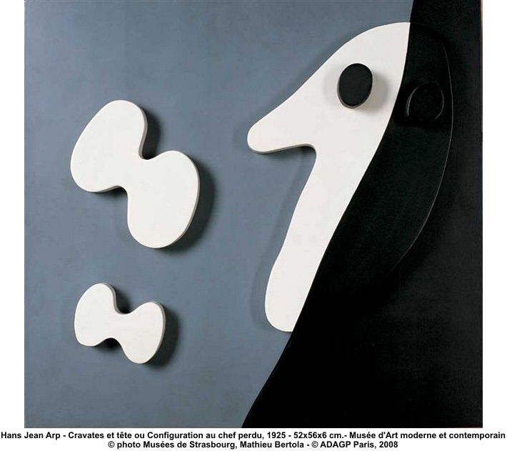

Hans Arp

Hans découvre un matin, deux petits nuages égarés…

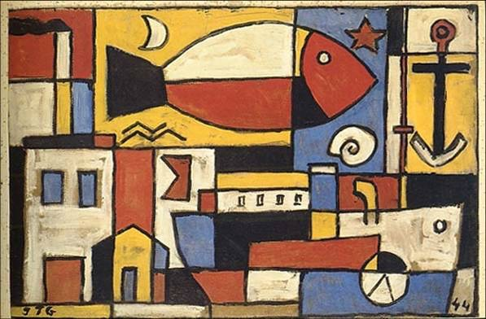

Joachim Torres Garcia

Joachim a 8 ans, il a un poisson dans la tête…

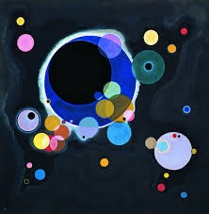

Vassili Kandinsky
Ce tableau sera traité comme une poésie visuelle et sonore, promenade dans la galaxie

